PHÒNG GD&ĐT QUẬN LONG BIÊN
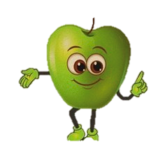
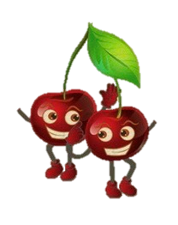
THỰC ĐƠN MÙA HÈ CỦA TRẺ TUẦN 2 VÀ 4
NĂM HỌC 2022 – 2023
TRƯỜNG MN HOA MỘC LAN

THỨ  BỮA ĂN |  | Thứ 2 | Thứ 3 | Thứ 4 | Thứ 5 | Thứ 6 | Thứ 7
BỮA CHÍNH SÁNG | Món cơm | Cơm tám | Cơm tám | Cơm tám | Cơm tám | Cơm tám | Cơm tám
BỮA CHÍNH SÁNG | Món mặn | Tôm rim thịt | Bò sốt vang | Trứng thịt kho tàu | Gà lợn om nấm hương | Cá thịt sốt cà chua | Đậu phụ sốt thịt
BỮA CHÍNH SÁNG | Món xào | Rau muống  xào tỏi | Bầu xào thịt | Bí xanh xào tôm | Khoai tây xào thịt | Cải ngọt xào thịt | Bí ngô non  xào thịt
BỮA CHÍNH SÁNG | Món canh | Canh sườn,  khoai tây, cà rốt | Canh mồng tơi nấu cua | Canh đậu phụ,  thịt, giá đỗ | Canh bí xanh  nấu tôm | Canh rau ngót nấu thịt | Canh ngao nấu chua
BỮA CHIỀU  MẪU GIÁO |  | Phở gà | Xôi đỗ xanh  ruốc thịt | Cháo tôm thịt  củ quả | Bánh su kem | Mỳ chũ  nấu thịt bò | Cháo gà, đỗ xanh
 |  | Sữa chua Elovi | Dưa hấu | Sữa Sữa Chillax | Mega Milky | Caramen HT | Sữa Mega Milky
BỮA CHÍNH CHIỀU NHÀ TRẺ |  | Phở gà | Cơm tám | Cháo tôm thịt củ quả | Cơm tám | Mỳ chũ  nấu thịt bò | Cháo gà, đỗ xanh
 |  | Phở gà | Thịt đậu  sốt cà chua | Cháo tôm thịt củ quả | Thịt bò  hầm cà ri | Mỳ chũ  nấu thịt bò | Cháo gà, đỗ xanh
 |  | Phở gà | Canh bầu nấu thịt | Cháo tôm thịt củ quả | Canh khoai tây nấu sườn | Mỳ chũ  nấu thịt bò | Cháo gà, đỗ xanh
BỮA PHỤ CHIỀU  NHÀ TRẺ |  | Sữa chua Elovi | Sữa Grow School | Sữa Sữa Chillax | Mega Milky | Thanh long | Sữa Mega Milky

